Горячая линия поддержки
по вопросам травли
8 800 500 44 14
понедельник-пятница с 10:00 до 20:00

Муниципальное бюджетное образовательное учреждение
«Средняя общеобразовательная школа №3 г. Красноармейска Саратовской области
имени дважды героя Советского Союза Скоморохова Н.М.»

Как не стать жертвой буллинга? (буклет для подростков)

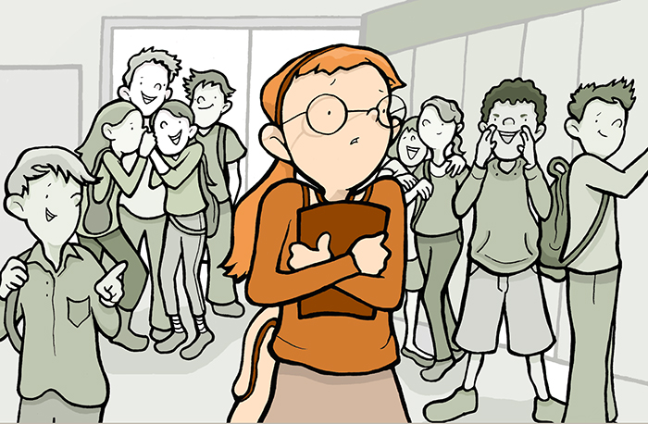

Подготовлено педагогом-психологом
Зотовой Ю.А.

2023
Буллинг — это постоянные намеренные негативные действия, направленные на одного и того же ребенка со стороны другого ребенка или группы детей.
Буллинг может принимать различные формы:
- распространение слухов,
- угрозы,
- физическое или словесное нападение,
- исключение ребенка из группы, изоляция,
- другие жесты или действия, причиняющие вред ребенку прямо или косвенно.
Буллинг включает в себя:
- желание причинить вред кому-либо,
- само вредоносное действие,
- дисбаланс силы между обидчиком и жертвой,
- повторение такого поведения,
- несправедливое использование силы,
- очевидное наслаждение обидчика и чувство угнетенности жертвы.
Наиболее близкими русскими аналогами слова “буллинг” являются “травля” и “издевательство”.
В процессе буллинга всегда присутствуют три стороны:
- Агрессор — он же буллер, зачинщик травли. Сюда же можно отнести последователей — тех, кто подхватывает идеи «лидера».
- Жертва. Типичных черт у жертв буллеров нет, ею может стать любой.
- Наблюдатель — те, кто не вмешивается, а лишь смотрит на издевательства со стороны.

Справиться одному с ситуацией буллинга чрезвычайно сложно. Некоторые из перечисленных советов могут помочь в переживании трудных ситуаций:
- Необходимо отличать издевательства от приемлемых действий и шуток.
- Говорить правду и сообщать о случаях запугивания и преследования – это акт храбрости. Есть разница между доносом и защитой жизни и достоинства своей или своего друга.
- Не следует входить в группы, которые издеваются над другими, ни в роли агрессора, ни в роли наблюдателя, как бы забавно ни казалось происходящее.
- Сохранять спокойствие. Избегать споров, не отвечать тем же, не продолжать перепалку.
- Если, несмотря на молчание, травля продолжается, уверенно, глядя в глаза обидчику и твердо сказать: «Хватит делать это». Либо отреагировать такими вопросами: «Для чего ты это (сказал, сделал и т.д.)?». Если агрессору спокойно задать такой вопрос, то он растеряется и быстро прекратит свои нападки. Главное продолжать задавать этот вопрос, не поддаваясь на новые провокации. Как правило, ни один обидчик не сможет ясно ответить, для чего он это делает. «Как ты это определил?» Если, например, тебя обзывают неумехой, то задать этот вопрос: «Как ты определил, что я не умею это делать?».
«Что тебе мешает…?». Например, «Что тебе мешает отойти и заняться своим делом?», «Что тебе мешает учиться так же хорошо, как я?», «Что тебе мешает обратиться ко мне за помощью, вместо того, чтобы завидовать?» и т.д. «Тебе хочется так думать?»«Да, я знаю, что тебе нравится так говорить»
Целью всех этих ответов является перевод внимания с себя на агрессоров. То, что они делают – это их дело, это они чего-то хотят, кричат, прыгают. Им хочется получать удовольствие от твоей обиды и от чувства власти.
Если насилие носит физический характер, испортили вещь, мешают есть или пользоваться туалетом, ты должен обеспечить свою безопасность. Останови хулигана. Если это невозможно, немедленно покинь это место и обратись за помощью к взрослому.

